Консультация для родителей «Развитие речи детей 2–3 лет в семье»

После двух лет даже самые молчаливые детки начинают говорить. Хотя происходит это у всех по-разному. Одни сразу начинают говорить целыми предложениями, другие произносят только отдельные слова. Развитие речи у ребенка зависит в первую очередь от его индивидуальных особенностей.
Развитие речи ребенка 2 лет в большой степени зависит от внимания и усилий родителей. Не пропустите этот период, запаситесь книжками и начинайте занятия.
Рассматривайте с малышом рисунки и объясняйте, что на них изображено. Попросите его показывать предметы, которые вы будете называть. Учите ритмические стишки и короткие песенки.
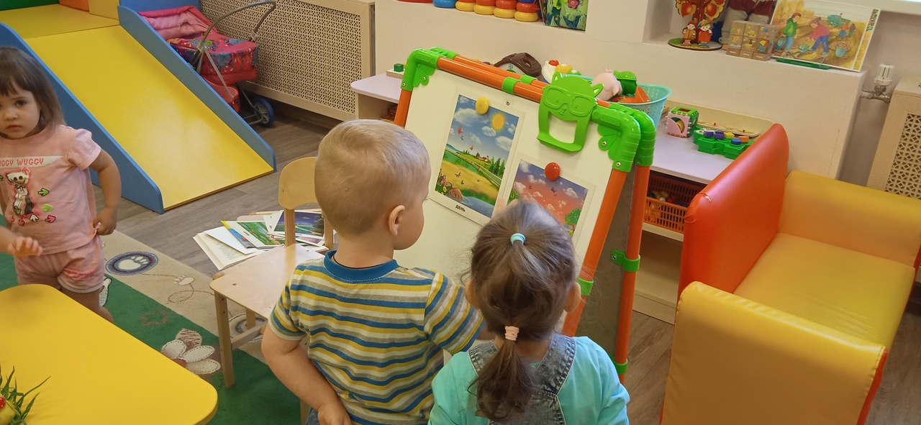
Уделите внимание развитию мелкой моторики. Она тоже оказывает влияние на развитие речи у ребенка. Попробуйте складывать пазлы и описывать картинку, которая будет получаться. Не забывайте и о развивающих играх. Чтобы малыш научился воспринимать на слух большое количество информации.

Помогают развить мелкую моторику рук такие игры как "Шнуровка":
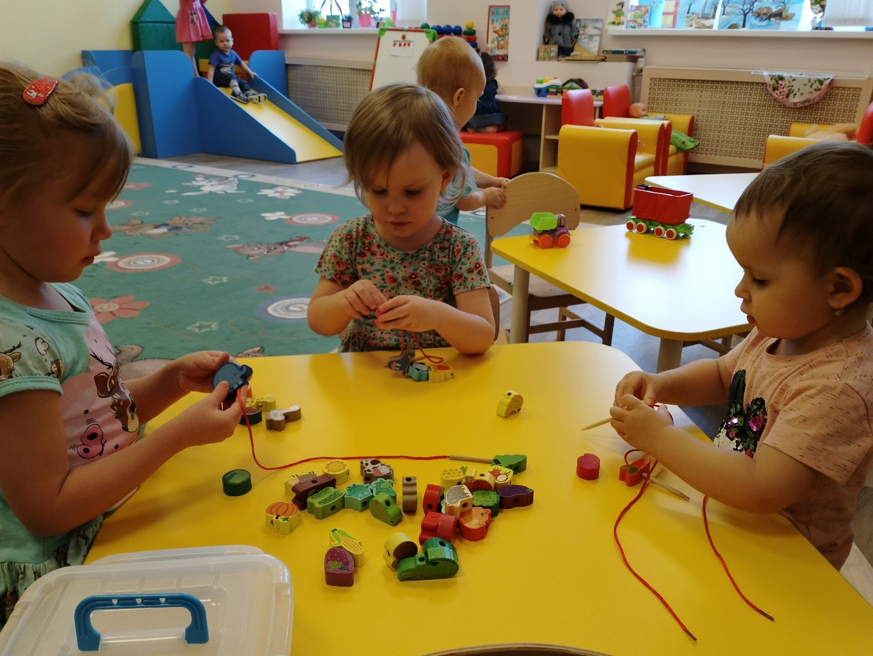

"Весёлые пуговки":
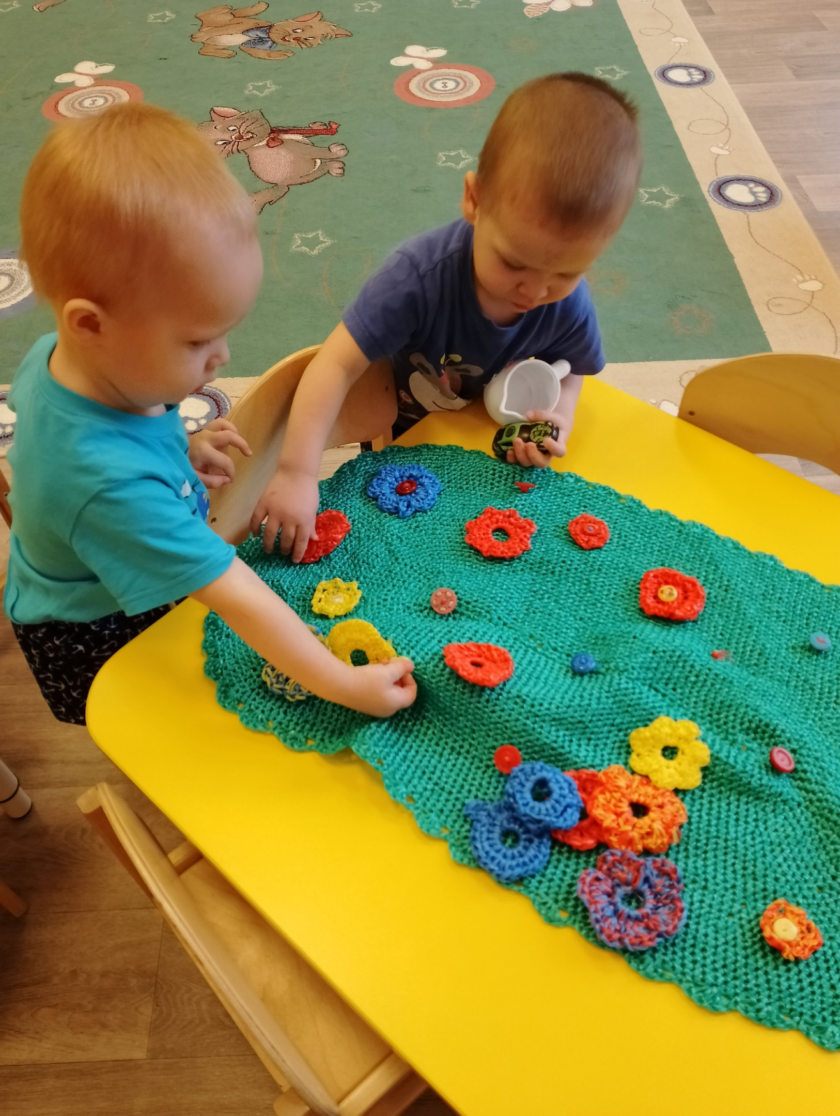
В 2 года кроха знает достаточно много звуков: Б, П, М, Т, Д, Ф, В, Н, К, Л, Х, Г, С. Остальные (кроме гласных) он заменяет известными или вообще пропускает. И помощь логопеда в таких случаях не нужна.
Если у малютки нет неправильного прикуса или невралгической патологии, которые могут мешать нормально объясняться, займитесь развитием речи малыша. Начните развивать слуховое внимание, речевое дыхание, голос.
Наверняка вы заметили, насколько дети любят подражать. Этим качеством можно воспользоваться с пользой, если применять его в обучении. Вы когда-нибудь играли в зоопарк? Имитация голосов животных не только веселая игра, но и полезное упражнение для развития речи ребенка 2-3 лет.
Наверняка у вас дома много мягких игрушек. Расставьте их по комнате. Потом вместе с малышом подходите поочередно к каждой игрушке и знакомьтесь с ней. Но есть одно условие – говорить нужно на их языке. Это будет замечательная тренировка для ребенка.
Чтобы облегчить изучение новых звуков, делайте зарядку для языка и губ. Она просто необходима для более быстрого развития речи крохи.
Мы с ребятками очень любим надувать вот шар:
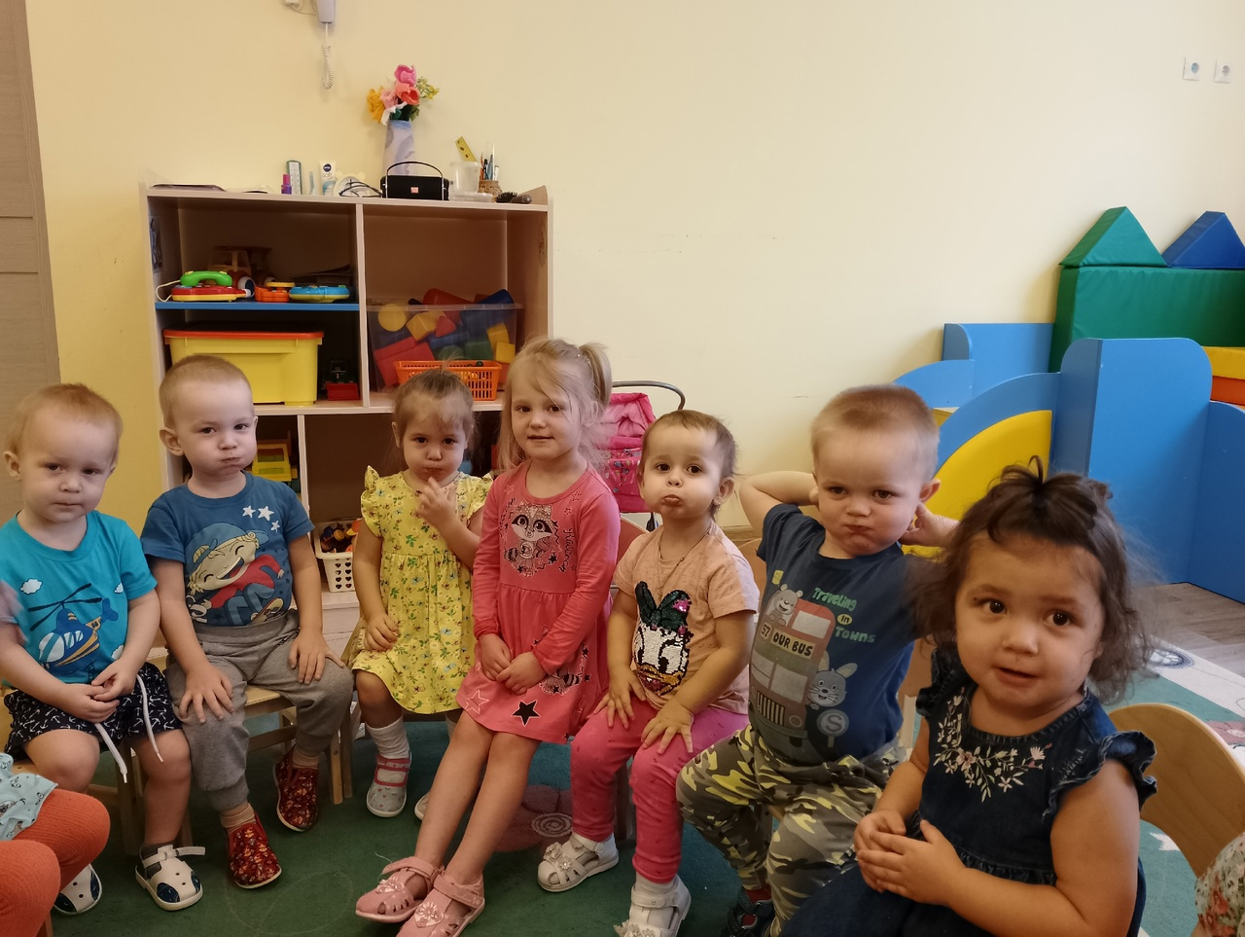

Ещё мы имитируем животных. Например, собачка:
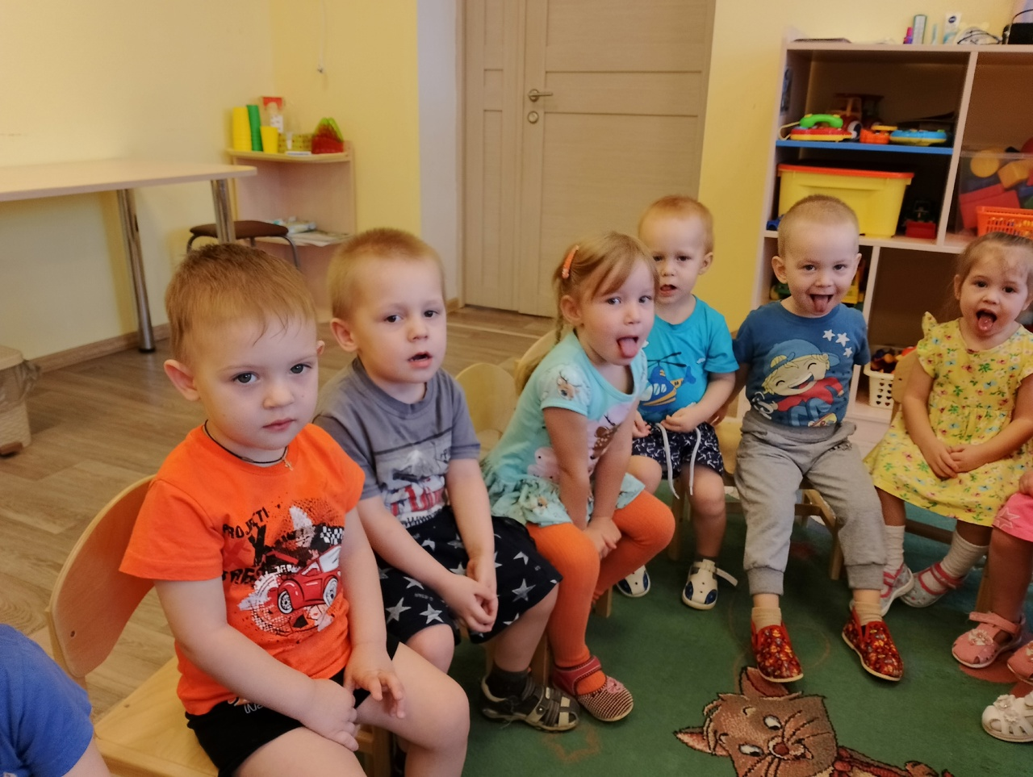
Первое упражнение можно выполнять утром, во время умывания. Малыш наверняка любит корчить рожицы перед зеркалом, вот и воспользуйтесь этим. Пусть он вытягивает губы трубочкой, произносит «О», «МО», «ВО». Для этого упражнения достаточно 2 – 3 минуты.
Зарядку для языка проводить еще проще. Намажьте губки ребенка чем-нибудь сладким, и пусть он это слижет. Не забудьте и про уголки рта, там тоже должно быть чисто. Такое занятие не только повеселит кроху, но и будет хорошей тренировкой мышц лица и языка.
Ну и последнее – улыбка. Широкая улыбка разрабатывает мышцы лица, и малыш быстро научится произносит «Ы».
Благодаря таким несложным и забавным упражнениям для развития речи детей 2 – 3 лет, ваш малыш быстро освоит новые звуки и начнет говорить.
Из пассивного словаря ребенка слова постепенно переходят в активный словарь. Активный словарь – это слова, которые ребенок не только понимает, но и употребляет (время от времени или часто). Для малыша речевая активность – огромный труд. Активная речь ребенка, поводы и суть его обращений к родителям, напрямую зависят от взрослых. Эмоционально богатая и интонационно выразительная речь взрослых заставляет малыша стремиться к её подражанию. Следует стимулировать и развивать речевую активность малыша, помогая полнее высказывать свои впечатления и рассуждения. Приведенные ниже игры на развитие речи способствуют расширению активного словаря и появлению у ребенка желания и потребности говорить.
Семья
Возьмите игрушечного медвежонка и пусть он расспросит вашего ребенка о его семье: «Как тебя зовут? Сколько тебе лет? У тебя есть мама? Как её зовут? Как зовут твоего папу? У тебя есть брат или сестра? Как его (её) зовут?»
Игрушки
Перед ребенком на столе выставляется несколько игрушек. Спросите: «Какая игрушка тебе больше всего нравится?» Ребенок показывает и называет. «А как ты любишь с ней играть?» Ребенок показывает и объясняет: «Катаю машинку», «Разбираю матрешку» и т. д.
Что делает собака?
Покажите малышу картинки, где изображена собака или кто-то другой, совершающий разные действия. Показывайте на картинки и спрашивайте, что здесь делает собака (спит, ест, гавкает, сидит, дает лапу и т. д.). Побуждайте малыша составлять короткие предложения: «Собака спит», «Собака сидит».
Кто что умеет делать?
Показывайте ребенку изображения различных предметов и животных и спрашивайте, что «умеет делать» каждый из них: самолет - летать, машина - ездить, слон - топать, солнце - светить, мочалка - мыть, дождь - капать, дятел - стучать и т. д.
Кто как поёт?
Рассадите на стулья животных: петуха, кошку, мышку, утку, лягушку и т. д. Если детей много, то животных можно раздать детям – каждому по одному персонажу. Возьмите большую куклу и разыграйте «урок». Скажите за куклу: «Я вот так умею петь: ля-ля-ля». Затем кукла обращается к петушку и говорит: «А ты петушок как поешь?». Ребенок берет петушка и поёт: «ку-ка-ре-ку». Затем кукла спрашивает кошку. Ребенок отвечает за кошку: мяу-мяу» и т. д.
Какой предмет?
С помощью соответствующих картинок и наводящих вопросов ребенок подбирает определение, каков предмет, животное или человек: слон большой, мышка маленькая, ёжик колючий, снег холодный, мама добрая, подушка мягкая и т. д.
Прятки с мышкой.
Возьмите игрушку мышки. Скажите ребенку, что игрушка сейчас будет прятаться от него, а он должен говорить, куда она спряталась. Ребенок видит ваши действия. Посадите мышку в банку и спросите: «Куда спряталась мышка?». Малыш отвечает: «В банку». Посадите мышку на телевизор и спросите: «А теперь где мышка? (на телевизоре)». В этой игре необходимо побуждать ребенка пользоваться предлогами: в, на, за, под.
Для чего нужна чашка?
Перед ребенком карточки с картинками: чашка, куртка, молоток, сапоги, кровать, яблоки и т. п. Ребенок должен объяснить, для чего нужны эти предметы: из чашки – пить, куртку – одевать, чтобы не было холодно, молотком - забивать гвозди и т. д.
В очереди к доктору Айболиту.
Возьмите несколько игрушек и попросите ребенка их рассадить в очередь к доктору Айболиту. Говорите, кто за кем будет: «Первый – медведь. У него болит зуб. За медведем лисичка – у неё болит лапка» и т. д. Игру можно закончить лечением больных зверей.
Все спят.
Рассказывайте ребенку стихотворение А. Введенского «Песня машиниста», показывая иллюстрации соответствующих животных. А малыш пусть повторяет за вами «спят, спят»:
Спят ли волки?
Спят. Спят.
Спят ли пчелки?
Спят. Спят.
Спят синички?
Спят. Спят.
Спят лисички?
Спят. Спят.
А тюлени?
Спят. Спят.
А олени?
Спят. Спят.
А все дети?
Спят. Спят.
Все на свете
Спят. Спят.

Чудесный мешочек.
Вместе с ребенком сложите в мешочек различные мелкие предметы: машинка, матрешка, лягушонок, ёлочка, ложка, чашка и т. п. Ребенок опускает руку в мешочек, достает игрушку громко и четко её называет.
Разговор по телефону.
Поиграйте с ребенком, будто вы разговариваете с ним по телефону. Задавайте малышу вопросы, а он пусть отвечает. Стройте свои вопросы так, чтобы на них нужно было давать развернутые ответы (вместо «Ты дома с мамой?» лучше спросить: «С кем ты дома?»).
Сказки.
С опорой на иллюстрации к книге учите малыша пересказывать самые простые сказки – «Курочка ряба», «Репка», «Пузырь, соломинка и лапоть» и т. п. Если иллюстрации к сказкам выполнены на отдельных карточках – можно предлагать ребенку раскладывать карточки в нужном порядке.

Простукивание.
Рассказывайте ребенку хорошо знакомое ему стихотворение или сказку, простукивая последнее слово и побуждая тем самым произнести его. Например: "Жили были дед и _ _ " (два раза (потому что два слога) стукните по столу ладонью или хлопните в ладоши).
Игры для развития речи ребёнка 2 - 3 лет
Поскольку именно в возрасте от двух до трех лет происходит значительный скачок в развитии речи, то целесообразно уделить этому особое внимание. Чтобы ребенок мог свободно выражать свои мысли и желания, у него должен быть богатый словарный запас. Поэтому приучите себя проговаривать все действия, которые вы совершаете с ребенком.
Необходимо научить малыша правильному дыханию и развивать его артикуляционный аппарат для того, чтобы ребенок мог легко говорить длинными сложными предложениями.
Дети очень любят
Артикуляцию очень хорошо развивают скороговорки.
Учите малыша считалкам и загадкам. Повторение этих забавных стишков способствует развитию речи малыша. Когда ребенок запомнит несколько загадок или научится сам их придумывать — загадывайте загадки друг другу. Они развивают воображение, наблюдательность и творческое мышление. Кроме того, что это интересное времяпрепровождение, с помощью загадок можно выбирать ведущего для игр в компании: кто отгадал загадку первым, тот и водит.
В период между двумя и тремя годами у ребенка только формируются навыки членораздельной речи. Часто это происходит уже после трех лет. Если вас что-то беспокоит, проконсультируйтесь у логопеда.
Кроме упражнений для дыхания и скороговорок нужно, проговаривая с ребенком все действия, следить за правильным произношением и ударением в словах.
Чтобы развить речь ребенка многосторонне, нужен комплексный подход. Занимаясь с малышом, обращайте его внимание на качества, свойства того или иного предмета, используя при этом в своей речи как можно больше прилагательных для описаний. Обогащайте речь ребенка синонимами, омонимами и т. д.
Постарайтесь сделать ваши занятия интересными и веселыми!
Поскольку при грамотном дыхании мы произносим все слова на выдохе, существует множество игр на тренировку именно этой фазы дыхания.
Дудочка и свистулька. Для ребенка мир полон разнообразных звуков: одни можно получить, если постучать вон той штучкой, другие — только если в эту штучку дунуть. Извлекая звуки, ребенок тренирует выдох, познает причинно-следственные связи (дунул — получился звук).
Начать можно со свистульки, поскольку для извлечения звука достаточно в нее просто дунуть. Выбирайте свистульки, которые нравятся ребенку внешне, удобны для его рук и с негромким свистом. В противном случае головная боль вам гарантирована.
Дудочка предназначена для детей более старшего возраста. Она усложняет задачу для ребенка и одновременно с этим делает ее более интересной и занимательной. Ведь дудочка, обладая мелодичным звучанием, позволяет получать разные звуки.
«Мыльные пузыри».
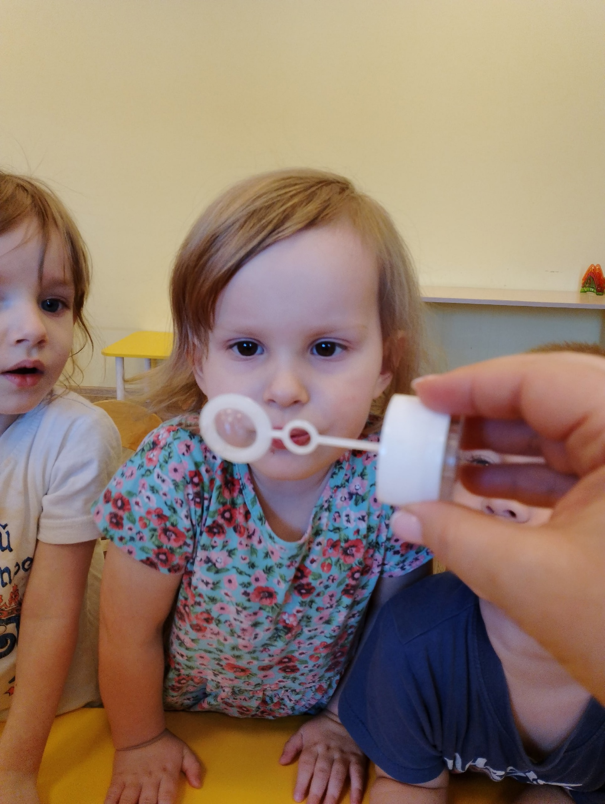
Пузыри мыльные и не только. Наверно, не найдется ни одного взрослого, который в детстве не любил бы мыльные пузыри. Сколько удовольствия и радости доставляют эти забавные шарики, переливающиеся всеми цветами радуги! Вашему ребенку они наверняка тоже очень понравятся. Ведь их можно не только выдувать, но еще ловить, бегая за ними и хлопая в ладоши.
Кстати, если вы устраиваете детский праздник с конкурсами, то бутылочка мыльных пузырей будет отличным призом.
Можно построить из мыльных пузырей замок или гору. Налейте в стакан или кружку немного воды и средства для мытья посуды. Возьмите с малышом по соломинке, дуйте в них и смотрите, как пена растет прямо у вас на глазах.
Обычная коктейльная соломинка может доставить много радости во время купания в ванной. Там воды много, и можно брызгаться и пускать пузыри. Соломинку нужно будет укоротить до длины, подходящей вашему ребенку. Стандартный размер может оказаться для малыша слишком большим и неудобным. Это, кстати, один из действенных способов приучить боязливого ребенка к воде. В процессе обучения плаванию малышу дают пускать в воде пузыри, и с каждым днем соломинку постепенно укорачивают. Через соломинку можно просто дуть на воду, создавая эффект волн. Чем больше они получаются, тем лучше. А ещё с помощью соломинки можно погонять шарик по столу, как это с удовольствием делают наши детки в детском саду:
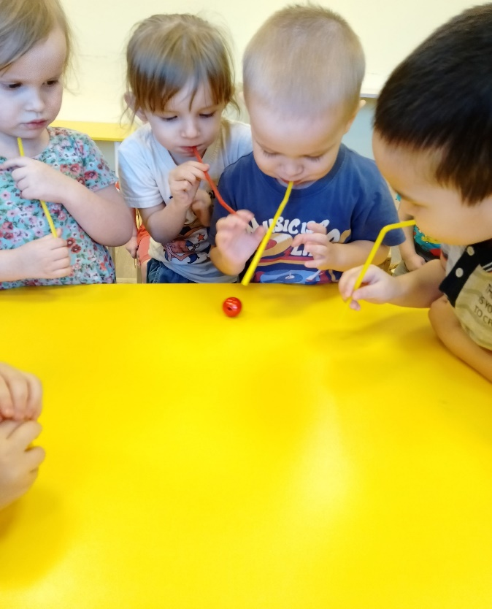
С помощью соломинки можно создавать «бурю» в стакане с водой:
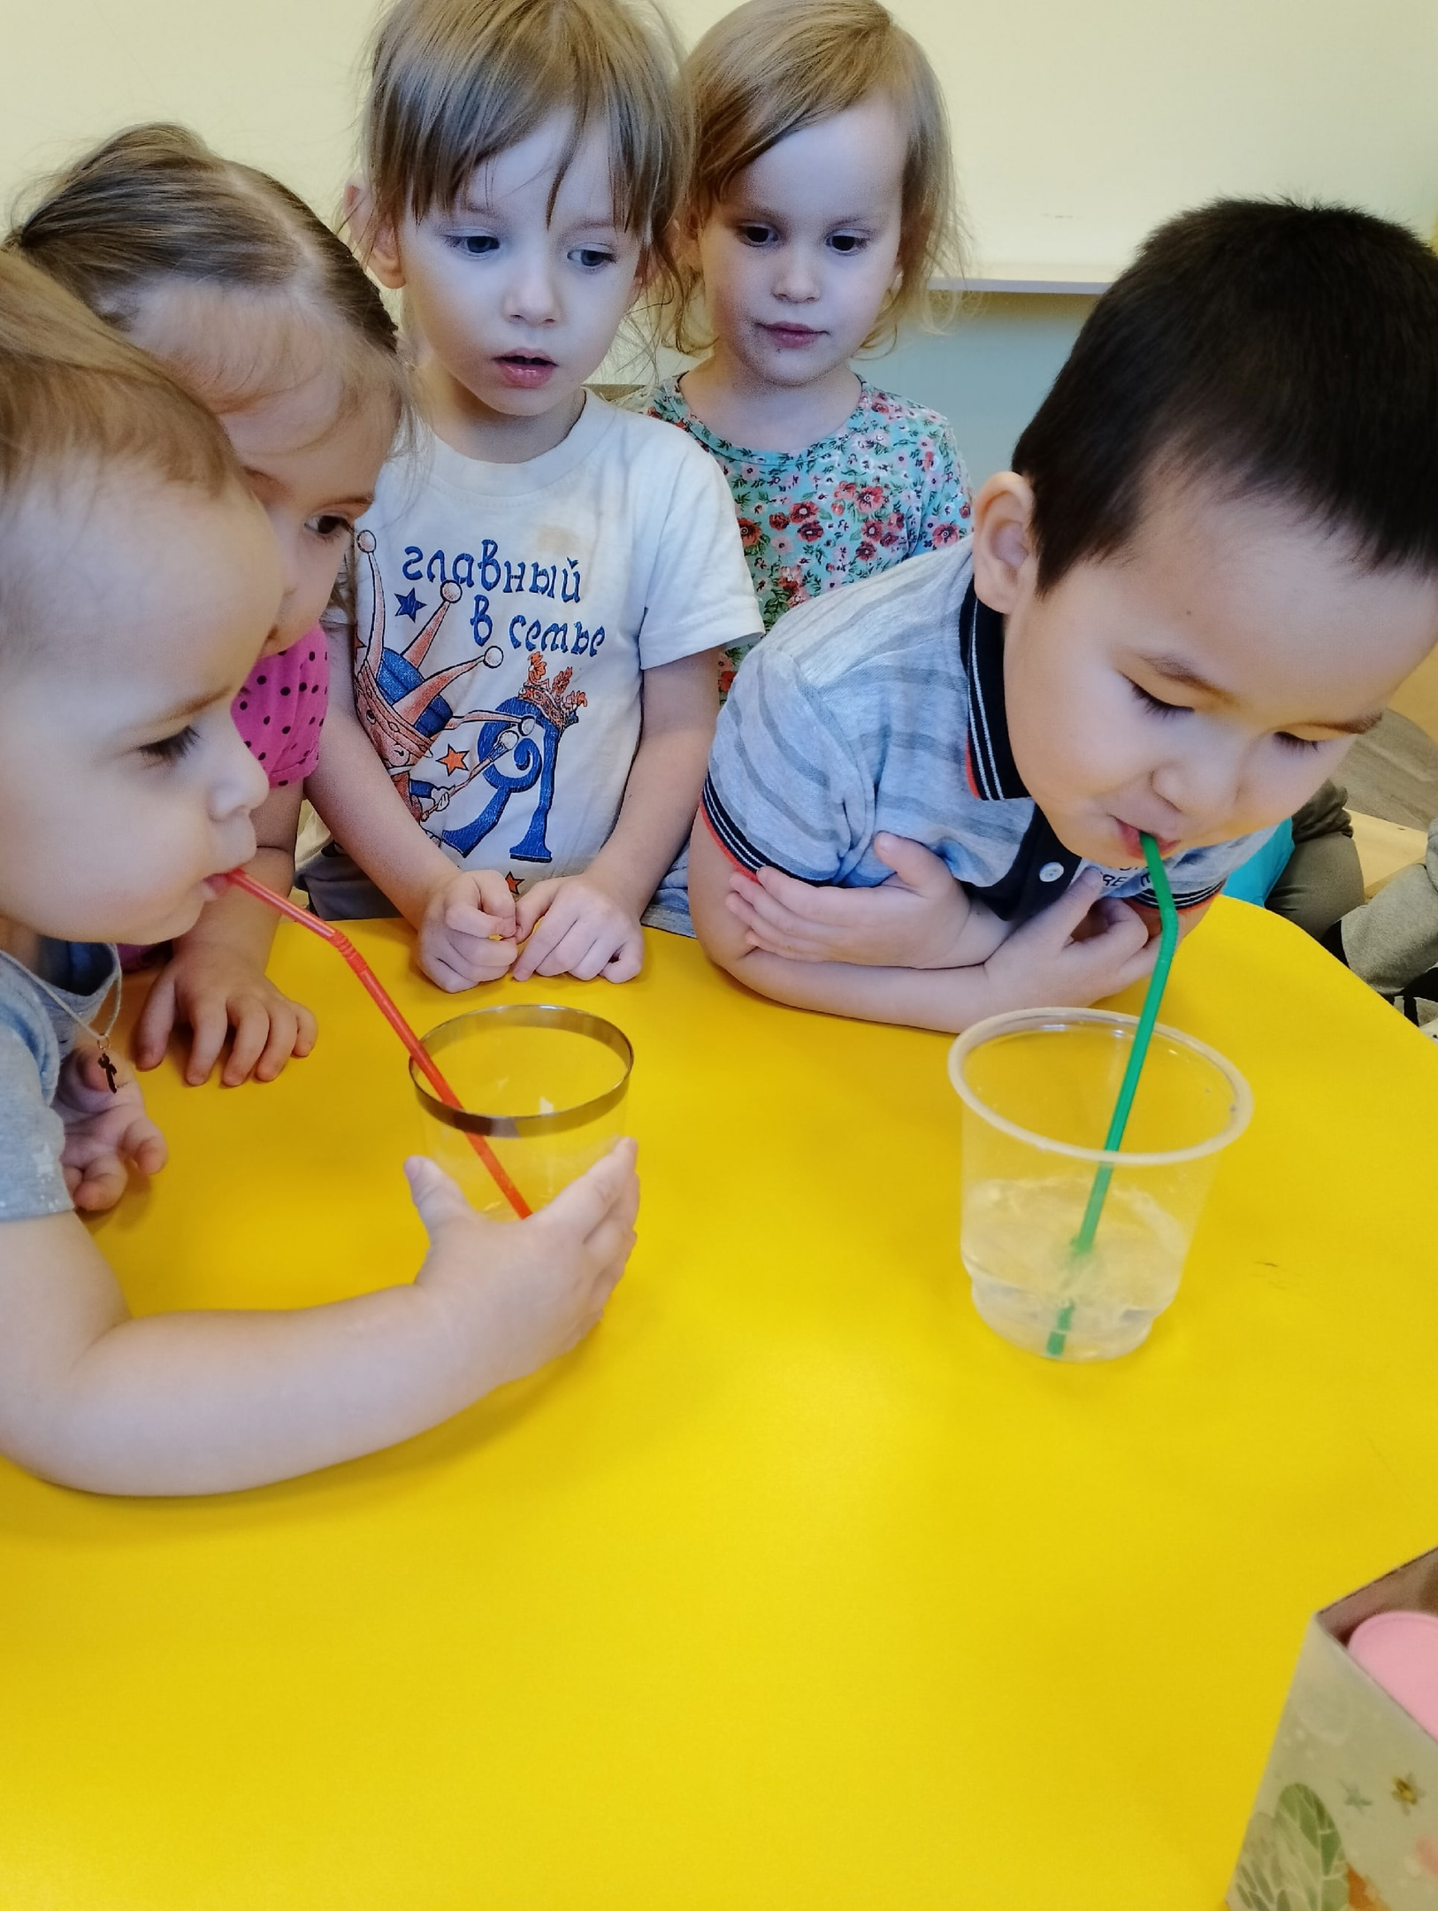

Свечи.
Огонь обладает магическим свойством притягивать внимание. Сделайте свечи неотъемлемой частью детских праздников. Задуть свечку — для двухлетнего ребенка на самом деле не такая уж простая задача, как может показаться взрослому. Для этого ведь нужно сосредоточиться, набрать побольше воздуха, сложить губы трубочкой, да еще и дунуть не куда-нибудь, а именно на пламя свечки.
Хвалите ребенка за каждую попытку, ведь научиться задувать свечку еще не самое сложное. Гораздо труднее малышу дуть на пламя так, чтобы оно не погасло. Для этого выдох должен быть плавным и долгим.
Почему именно свечка? Просто ее огонек подскажет ребенку, что он все правильно делает. А еще можно дуть на свечу, потихоньку отходя от нее, увеличивая тем самым расстояние.
Обязательно соблюдайте технику безопасности при обращении с огнем. Не оставляйте ребенка наедине с горящей свечой.
Вата или пенопласт. Возьмите небольшой кусочек ваты или пенопласта (он тоже достаточно легкий), положите на стол и просите малыша сдуть его. В эту игру интересно играть в компании. Задача — дунуть так, чтобы твой кусочек переместился как можно дальше.
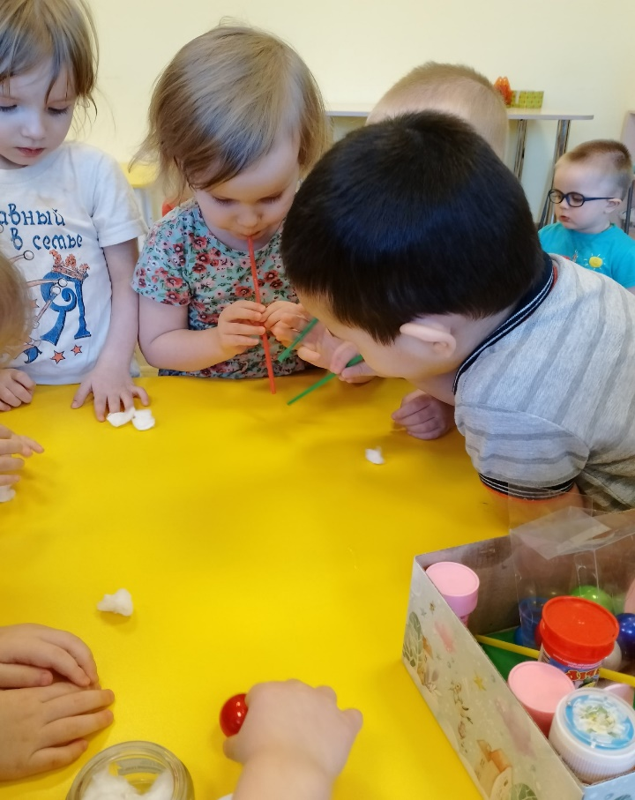
А с пенопластом можно затеять еще более интересную игру: возьмите кусочек пенопласта, воткнув в него зубочистку, сделайте из бумаги парус. Теперь осталось набрать воды в раковину, таз или ванну и дать старт морской регате.
Вообще дуть нужно на всё, что попадается под руку, — это насколько хватит вашей фантазии.
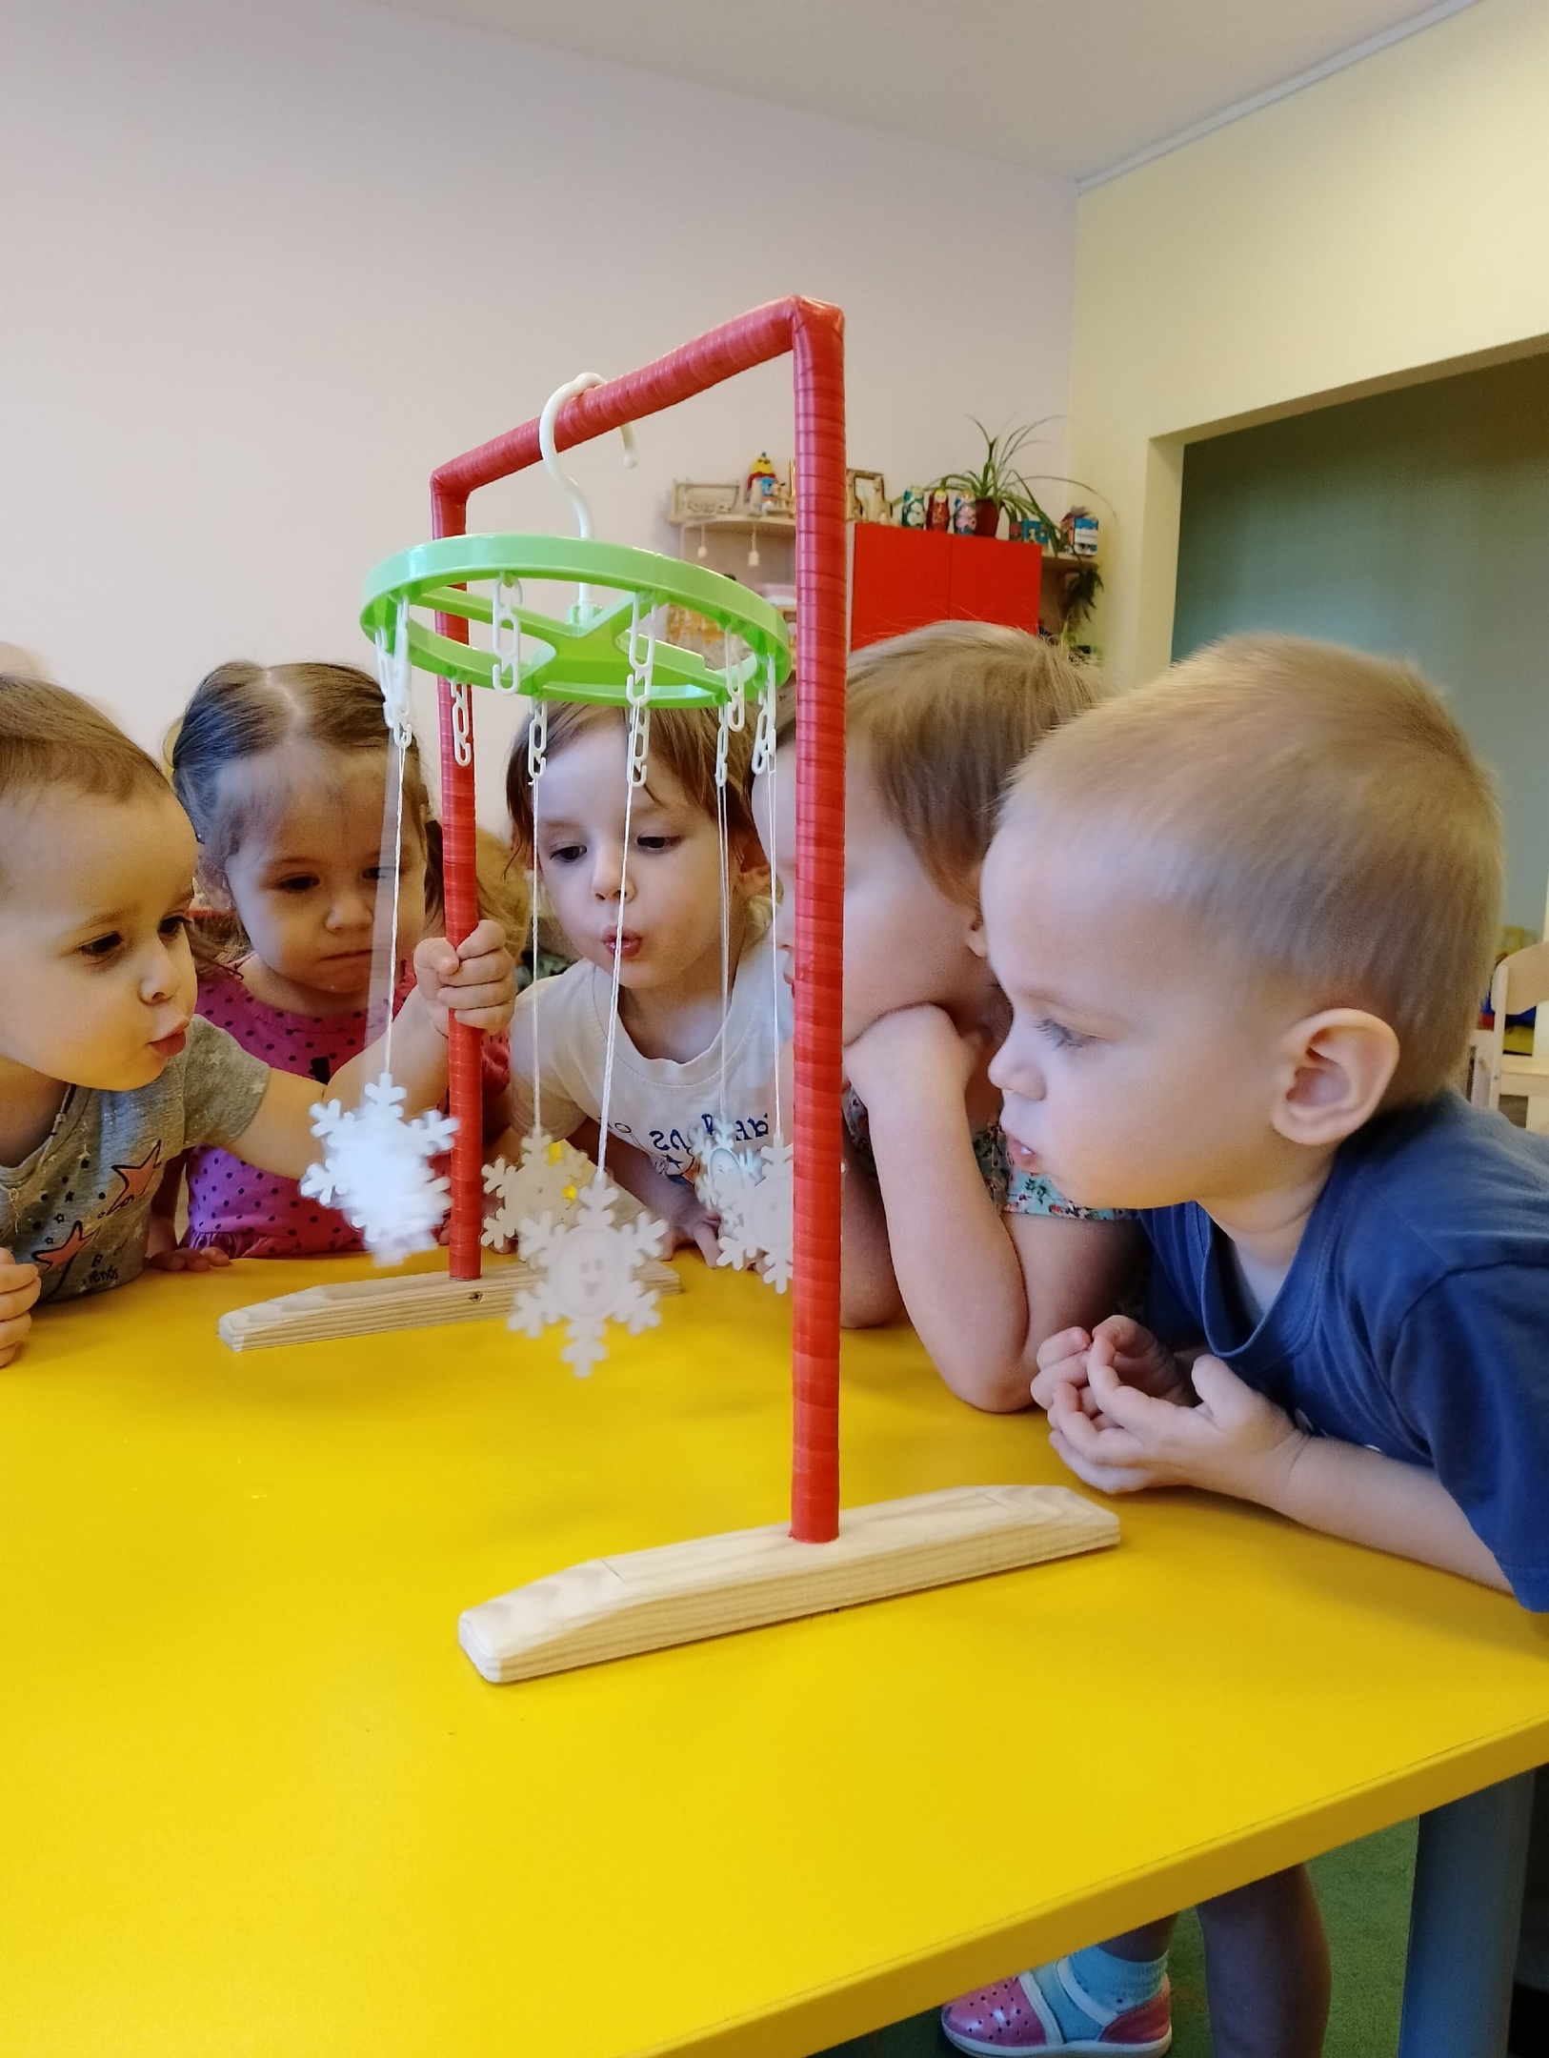

Кто дольше.
В этой игре очень простые правила. Например, кто дольше протянет звук «а», «у» или любой другой гласный. Тянуть можно и некоторые согласные звуки. Все дети любят играть в эту игру вместе с родителями. Осталось только набрать воздуха.
Повторяй за мной.
Формирует навыки правильного произношения, разбивает артикуляционный аппарат. Читайте ребенку короткие рифмовки и просите повторять за вами последний слог:
Прибежала детвора — ра-ра-ра, ра-ра-ра.
Ногу выше, шаг смелей — лей-лей-лей, лей-лей-лей.
Мы увидим листопад — пад-пад-пад, пад-пад-пад.
Милый зайчик не скучай — чай-чай-чай, чай-чай-чай.
Проводи мишку.
Игра способствует развитию речи, умения ориентироваться в пространстве. Необходимый инвентарь: мягкая игрушка (например, мишка). Возьмите в руки мишку и голосом игрушки скажите ребенку, что очень хотите познакомиться с домом, в котором живет ваша семья. Попросите ребенка проводить мишку и показать ему все самое интересное. Пойдите на кухню, пусть ребенок проводит мишку туда. На кухне голосом игрушки спрашивайте, как называются те или иные предметы, указывая на них (например, холодильник, плита, стол и т. д.) Интересуйтесь, для чего они нужны. Затем сходите с мишкой в другие комнаты.
Голоса животных.
Игра способствует развитию речи, артикуляционного аппарата, знакомит с животным миром. Необходимый инвентарь: карточки с изображениями животных или игрушки-животные.
Покажите ребенку карточки с животными, рассмотрите их внимательно. Расскажите малышу, где обитает то или иное существо, чем оно питается. Одновременно знакомьте ребенка с голосами и звуками животных. Очень полезно ходить в зоопарк или слушать голоса в записи. После этого можно проводить обобщающее занятие. Показывайте ребенку карточки и попросите назвать изображенных животных и вспомнить, кто какие звуки издает.
воробей — чирикает (чирик-чирик)
ворона — каркает (кар-кар)
гусь — гогочет (га-га-га)
индюк — кулдыкает (кулды-кулды)
кабаны, свиньи — хрюкают (хрю-хрю)
коза — блеет (ме-е-е)
корова — мычит (му-у-у)
кошка — мяукает (мяу-мяу)
лошадь — ржет (и-го-го)
лягушка — квакает (ква-ква)
мышка — пищит (пи-пи-пи)
осел — ревет (иа-иа)
петух — поет, кукарекает (кукареку)
пчела — жужжит (ж-ж-ж)
слон — трубит (ту-у-у)
собака — лает (гав-гав)
тигр, лев — рычит (р-р-р)
утка — крякает (кря-кря)
филин — ухает (уху-уху)
Не спрашивайте ребенка сразу обо всех животных.
Угадай животное.
Игра способствует развитию речи, артикуляционного аппарата, знакомит с животным миром. Необходимый инвентарь: карточки с изображениями животных.
Это игра для дружной компании. Карточки переверните и, перемешав, сложите в кучку. Каждый участник по очереди достает карточку и озвучивает животное, которое там изображено, а остальные должны угадать, что это за животное.

Кукла спит.
Игра способствует развитию речи, слуха. Необходимый инвентарь: кукла или мягкая игрушка.
Уложите куклу спать. Пускай ваш малыш покачает ее на руках, споет колыбельную, уложит в кроватку и укроет одеялом. Объясните ребенку, что пока кукла спит, вы будете говорить шепотом, чтобы не разбудить ее. Поговорите о чем-нибудь с крохой, задавайте вопросы, попросите что-нибудь рассказать (все это нужно делать шепотом). Ребенку может быстро надоесть, так что не затягивайте игру. Объявите, что кукле пора вставать и теперь вы можете разговаривать громко.
Закончи слово.
Игра способствует развитию речи, памяти, внимания.
Попросите малыша закончить слово, которое вы произносите. Например: доро-га, мага-зин, коло-бок. Если ребенку трудно сориентироваться, показывайте на предмет, который называете.
Повтори за мной.
Предложите ребенку повторять за вами рифмованные строчки:
Птичка прилетела, песенку мне спела.
Девочка проснулась, сладко потянулась.
Солнышко садится, Маша спать ложится.
Яблоко или тарелка?
Игра способствует развитию речи, внимания.
Задавайте малышу вопросы, предупредите его, что вы можете ошибаться.
Яблоко и груши — это овощи? (Нет, это фрукты.)
Ложка и тарелка — это посуда?
Шорты и майка — это мебель?
Ромашка и одуванчик — это деревья?
Усложняйте задания, называя предметы из разных тематических групп:
Помидор и апельсин — это овощи?

У меня зазвонил телефон.
Игра способствует развитию речи, пополнению словарного запаса.
Поиграйте с малышом в «Разговор по телефону». В качестве телефона можно использовать любые предметы: кубики, палочки, детали от конструктора. По очереди изображайте звонок телефона. Поговорите с ребенком от своего имени, задавая простые вопросы. Меняйтесь ролями. Разговаривайте от имени игрушек, животных.
Чем заняться.
Поговорите с ребенком о том, что можно делать в лесу (гулять, отдыхать, слушать птиц), на реке (купаться, нырять.).
Пусть он придумает, что можно делать с цветами (нюхать, поливать.); что делает дворник (убирает, подметает.).
Каждый раз задавайте вопросы так, чтобы при ответе ребенок использовал разные времена, числа, лица.
Загадалки.
Игра способствует развитию речи, воображения. Выберите ведущего. Он загадывает предмет и, не называя самого объекта, описывает его свойства, рассказывает, как он используется. Остальные игроки должны отгадать задуманный предмет. Например: высокий, стеклянный, из него можно пить сок или воду (стакан). Потом меняйтесь ролями.
Больше слов.
Игра способствует развитию речи, учит образовывать длинные слова. Попробуйте с ребенком одним словом назвать какой-нибудь признак или свойство предмета. Например, у зайчика длинные уши, значит, он — длинноухий, у папы глаза серые, значит, он — сероглазый.
Кто есть кто?
Игра способствует развитию речи, знакомит с основами формообразования имен существительных. Рассуждайте с ребенком о том, как называются животные-папы, животные-мамы и их детки. Например, если папа — слон, то мама — слониха, а их ребенок — слоненок и т. д.
Скороговорки.
Скороговорок существует великое множество. Выбирайте те, которые соответствуют знаниям ребенка, смысл слов в которых он в состоянии понять. Проговаривайте скороговорку сначала сами, а потом вместе с ребенком. Обязательно обыгрывайте ее интонацией. Главное — не заставлять ребенка выговаривать, а сделать так, чтобы ему было интересно и хотелось произнести те же самые слова, что и вы. Для этого начните фразу скороговорки, а ребенок пускай закончит ее. Постепенно, когда ребенок выучит слова, увеличивайте скорость произношения. Вот несколько скороговорок — коротких и более длинные.
Течет речка, печет печка.
У ежа ежата, у ужа ужата.
Ткет ткач ткани на платки Тане.
У редьки и репки корни крепки.
Шла Саша по шоссе и сосала сушку.
От топота копыт пыль по полю летит.
У перепела с перепелкой пять перепелят.
У четырех черепашек по четыре черепашонка.
Щиплет девочкам мороз ножки, ручки, ушки, щечки, нос.
На дворе трава, на траве дрова. Раз дрова, два дрова, три дрова.
«Расскажите про покупки!» — «Про какие про покупки?» — «Про покупки, про покупки, про покупочки свои».
Ехал грека через реку. Видит грека — в реке рак. Сунул грека руку в реку. Рак за руку греку цап!
Ваш малыш очень скоро полюбит это веселое и увлекательное занятие.
Обязательно радуйтесь вместе с ребенком, хвалите его. Произнесите скороговорку сами и попросите его постараться сделать это лучше. Результат приятно удивит вас.

